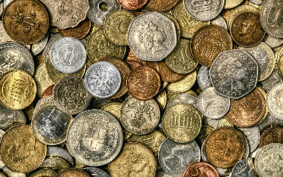
Деньги – это лишь средство.
Они приведут вас к любой цели, но не заменят вас у руля.

ПРЕСС-РЕЛИЗ
Выставки «Время и деньги»
Дорогие друзья! С 9 февраля Музей изобразительных искусств приглашает вас на выставку «Время и деньги», предоставленную Отделением по Хабаровскому краю Дальневосточного главного управления Центрального банка Российской Федерации. Выставка приурочена к 160-летию Банка России. На выставке вы познакомитесь с историей производства денег, их эволюцией, откроете секреты их защиты и узнаете, как наши предки перевозили и хранили свои сбережения, и как это позволяют сделать современные технологии сегодня.
Экспозиция дополнена ценными монетами нашей страны, которые бытовали в разное время на протяжении XVIII-XX веков. Эти экспонаты представят вам небольшую и интересную часть коллекции нумизматики Музея изобразительных искусств.
Деньги стали величайшим изобретением человечества. Общая договоренность о покупательной способности денег чрезвычайно важна для каждого общества. И в этом смысле деньги подобны языку, стандарту времени или правилам дорожного движения. Со временем в мире появились учреждения, которые стали регулировать денежное обращение в государстве. В нашей стране им стал Государственный банк.

Мы ждем вас на выставке до 26 февраля!

Адрес музея: г. Комсомольск-на-Амуре, пр. Мира, 16
Телефоны для справок: 8 (4217) 59-08-50 8 (4217) 59-08-22
E-mail: museum.kna@mail.ru
Мы в соц.сетях:
https://vk.com/art_museumkms
https://t.me/ArtMuseum_Kms
https://ok.ru/profile/562624011202

